|  |  |  |  |  |
| --- | --- | --- | --- | --- |
| 中学１年生 ＊単元確認テスト＊ ２学期① | | | 水溶液の性質 | |
| 組 番 | 氏 名 |  | | ／10 |

１ 次の ① ～ ④ にあてはまることばを書きなさい。（全正１点）

物質がとけて全体が均一で透明になっている液体を（ ① ）といい、とけている物質を（ ② ）とかしている液体を（ ③ ）という。（ ③ ）が水である場合を（ ④ ）という。

|  |  |  |  |  |  |  |  |
| --- | --- | --- | --- | --- | --- | --- | --- |
| ① | 溶液 | ② | 溶質 | ③ | 溶媒 | ④ | 、  水溶液 |

２　水１７０ｇに食塩３０ｇをとかした。次の問いに答えなさい。(１点×３)

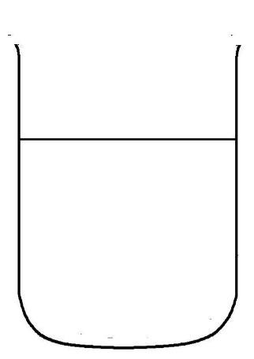

(1) このときの、濃度は何％か。

(2) このときの食塩水に水を１００ｇ加えると、濃度は何％になるか。

(3) 食塩水のようすを【図１】にモデルで表しなさい。ただし、水の中に

　ある食塩の粒子（●と表記する）を１２個使って書きなさい。

|  |  |  |  |
| --- | --- | --- | --- |
| (1) | １５％ | (2) | １０％ |

３　硝酸カリウムと食塩が１００ｇの水にどれだけとけるかを、温度を変えて調べた。次の問いに答え

|  |  |
| --- | --- |
| (1) |  |
| (2) |  |
| (3) |  |
|  |  |
| (4) | 理由 |
| (5) |  |
| (6) |  |

なさい。(１点×６)

(1)　１００ｇの水にとける物質の質量を何というか。

(2) 物質がそれ以上とけることができない水溶液を何というか。

(3) ５０℃の水１００ｇに硝酸カリウムをとけるだけとかした。その水溶液の温度が２０℃まで下がったとき、水溶液中に出てくる結晶は何ｇか。 ただし、硝酸カリウムが１００ｇの水にとける質量は、５０℃の水では８５．５ｇ２０℃の水では３１.６ｇである。

(4) 再結晶で結晶を取り出すには、硝酸カリウムと食塩はどちらが適しているか。また、その理由を簡単に説明しなさい。（全正）

(5) 再結晶で結晶を取り出しにくい物質の結晶を得るには、 水溶液をどうすればよいか。簡単に説明しなさい。

(6) 食塩の結晶に最も近い形を次のア～エから１つ選び記号で答えなさい。



ア

エ

ウ

イ